各种各样的运动
相关教材内容链接：
同学们，今天学习的是三年级科学下册教材《物体的运动》单元第二课《各种各样的运动》。请大家观看教材4页至6页，在本节课的学习中我们将观察比较物体的运动，用简单的图示和文字等方式描述物体的运动形式。最后，我们再通过拓展练习来巩固学习到的内容。
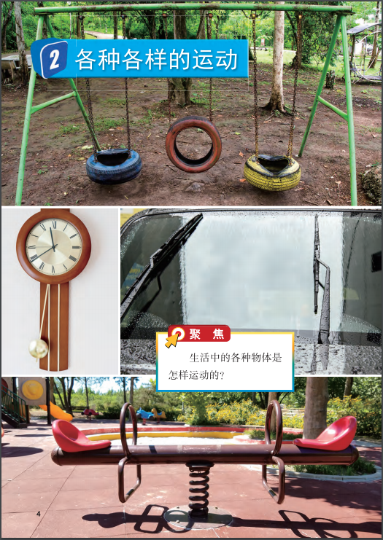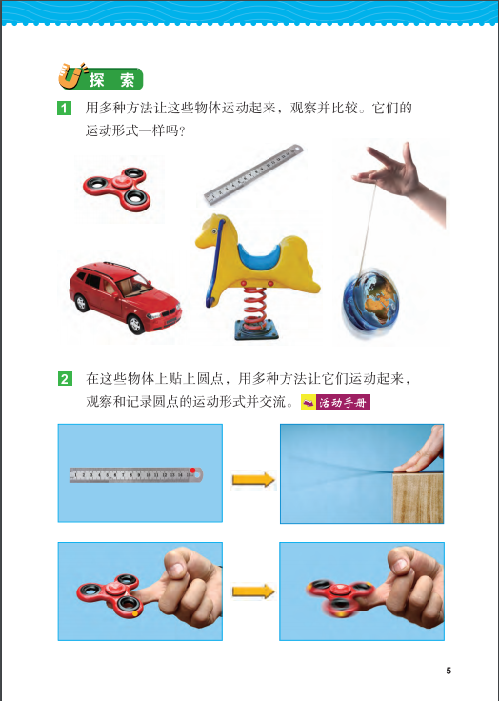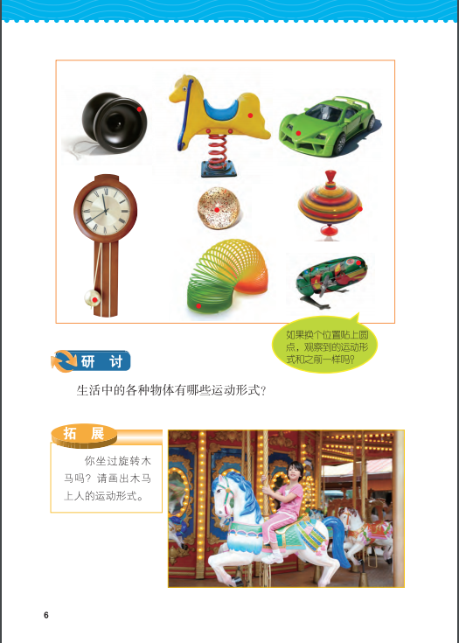
相关视频内容链接：
如果你想生动的了解《运动和位置》的内容，就打开老师提供的网址https://www.29294.com/，进入科学声音网站，找到教科版科学三年级下，下载观看《各种各样的运动》这一课的视频，肯定会对你把握这些知识有所帮助。

知识要点：
今天我们主要学习的是：
知道物体的运动形式是各种各样的；不同物体有相同的运动形式；同一种物体也有不同的运动形式。

